Chapitre 2 Gérer les achats et les approvisionnements

RÉFÉrentiel

|  |  |
| --- | --- |
| Compétence | Savoirs associés |
| Garantir les approvisionnements | La gestion des approvisionnements ; les enjeux stratégiques de la gestion des stocks |

Missions

MISSION 1 Rechercher et sélectionner un fournisseur

1. Calculez le coût d’achat net HT que le magasin paierait pour les offres de chacun des fournisseurs.

|  |  |  |  |  |  |
| --- | --- | --- | --- | --- | --- |
|  | **Quantité** | **Fournisseur Bobois** | **Fournisseur Woody** | **Fournisseur Btech** | **Fournisseur Pineau** |
| **Bac à fleurs cubique** | 100 | 33,50 | 36,00 | 32,00 | 35,00 |
| **Bac à fleurs avec treille** | 30 | 39,00 | 35,50 | 37,50 | 41,20 |
| **Carré potager** | 20 | 48,30 | 52,00 | 45,00 | 42,00 |
|  |  |  |  |  |  |
| **Coût d’achat brut HT par produit** | **Bac à fleurs cubique** | 3 350,00 | 3 600,00 | 3 200,00 | 3 500,00 |
| **Bac à fleurs avec treille** | 1 170,00 | 1 065,00 | 1 125,00 | 1 236,00 |
| **Carré potager** | 966,00 | 1 040,00 | 900,00 | 840,00 |
| **Coût d’achat brut HT ➀** | | 5 486,00 | 5 705,00 | 5 225,00 | 5 576,00 |
| **Remise ➁** | | 274,30 | 201,30 |  | 278,80 |
| **= Coût d’achat net HT** | | 5 211,70 | 5 503,70 | 5 225,00 | 5 297,20 |

➀ Coût d’achat brut HT = Prix unitaire x Quantités

➁ Calcul des remises :

• Remise fournisseur Bobois : le montant brut de la commande est > à 5 000 € donc remise = prix d’achat x 5 % = 5 486 x 0,05 = 274,3

• Remise fournisseur Woody = (prix d’achat bacs à fleurs cubiques x 5 %) + (prix d’achat bacs à fleurs avec treille x 2 %) = (3 600x 0,05) + (1 065x 0,02) = 201,30

• Remise fournisseur Pineau= le nombre de pièces livrées est supérieur à 80 donc remise = 5 576 x 0,05 = 278,80

2. Sélectionnez le fournisseur que vous allez retenir en utilisant un tableau de comparaison des offres reçues à partir des critères de sélection choisis.

**Tableau de notation des offres des fournisseurs**

|  |  |  |  |  |  |  |  |  |  |
| --- | --- | --- | --- | --- | --- | --- | --- | --- | --- |
|  | **Poids des critères** | **Fourn. Bobois** | | **Fourn.Woody** | | **Fourn. Btech** | | **Fourn. Pineau** | |
|  | **Note/5** | **Note pondérée** | **Note/5** | **Note pondérée** | **Note/5** | **Note pondérée** | **Note/5** | **Note pondérée** |
| **Historique du fourn.** | 1 | 5 | 5 | 1 | 1 | 1 | 1 | 3 | 3 |
| **Caractéristiques et qualité du produit** | 2 | 5 | 10 | 5 | 10 | 5 | 10 | 2 | 4 |
| **Garantie** | 1 | 3 | 3 | 5 | 5 | 4 | 4 | 5 | 5 |
| **Délais de livraison** | 1 | 5 | 5 | 3 | 3 | 5 | 5 | 1 | 1 |
| **Délais de paiement** | 2 | 3 | 6 | 3 | 6 | 3 | 6 | 4 | 8 |
| **Coût d’achat HT net de remises** | 4 | 5 | 20 | 2 | 8 | 4 | 16 | 4 | 16 |
| **Totaux des notes pondérées** | |  | 48 |  | 33 |  | 42 |  | 37 |

**Notation des coûts d’achat HT nets de remises**

|  |  |  |  |  |
| --- | --- | --- | --- | --- |
|  | **Fournisseur Bobois** | **Fournisseur Woody** | **Fournisseur Btech** | **Fournisseur Pineau** |
| **Coût d’achat Net HT** | 5 211,70 | 5 503,70 | 5 225,00 | 5 297,20 |
| **Rang (du moins cher au plus cher)** | 1 | 4 | 2 | 3 |
| **Notation** | 5 | 2 | 4 | 4 |
| **Explications** | Le fournisseur le moins cher est Bobois : note 5 | Le fournisseur est plus de 200 € plus cher que Bobois : note = 2 | Le deuxième est Betech, et il est moins de 100 € plus cher que Bobois : note = 4 | Le troisième est Pineau, et il est moins de 100 € plus cher que Bobois : note = 4 |
| **Calcul de la note pondérée = note x poids accordé au critère** | 5 x 4 = 20 | 2 x 4 = 8 | 4 x 4 = 16 | 4 x 4 = 16 |

**Notation du critère « Caractéristiques et qualité du produit »**

|  |  |  |  |  |
| --- | --- | --- | --- | --- |
|  | **Fournisseur Bobois** | **Fournisseur Woody** | **Fournisseur Btech** | **Fournisseur Pineau** |
| **Caractéristiques et qualité du produit** | Conforme au cahier des charges | Conforme au cahier des charges | Conforme au cahier des charges | Film de protection trop léger |
| **Notation** | 5 | 5 | 5 | 2 |
| **Calcul de la note pondérée = note x poids accordé au critère** | 5 x 2 = 10 | 5 x 2 = 10 | 5 x 2 = 10 | 2 x 2 = 4 |

**Notation du critère « Délais de paiement »**

|  |  |  |  |  |
| --- | --- | --- | --- | --- |
|  | **Fournisseur Bobois** | **Fournisseur Woody** | **Fournisseur Btech** | **Fournisseur Pineau** |
| **Délai de paiement** | 20 jours | 30 jours | 18 jours | 45 jours |
| **Notation** | 3 | 3 | 3 | 4 |
| **Explications** | Compris entre 16 et 30j | Compris entre 16 et 30j | Compris entre 16 et 30j | Compris entre 31 et 45j |
| **Calcul de la note pondérée = note x poids accordé au critère** | 3 x 2 = 6 | 3 x 2 = 6 | 3 x 2 = 6 | 4 x 2= 8 |

**Conclusion :** le fournisseur Bobois obtient nettement le meilleur score. De plus, il s’agit d’un fournisseur avec lequel Lionel Florac est en affaires depuis la création de l’entreprise. C’est donc ce fournisseur qu’il faudra choisir.

Mission 2 Organisation la gestion de la chaîne logistique

3. Réalisez un schéma présentant le circuit logistique actuel des fournisseurs vers Jardisphère, puis celui suivant les règles de la nouvelle logistique d’approvisionnement.

|  |  |
| --- | --- |
| **Schéma de la logistique actuelle du réseau** | **Schéma de la logistique avec la plateforme d’approvisionnement** |

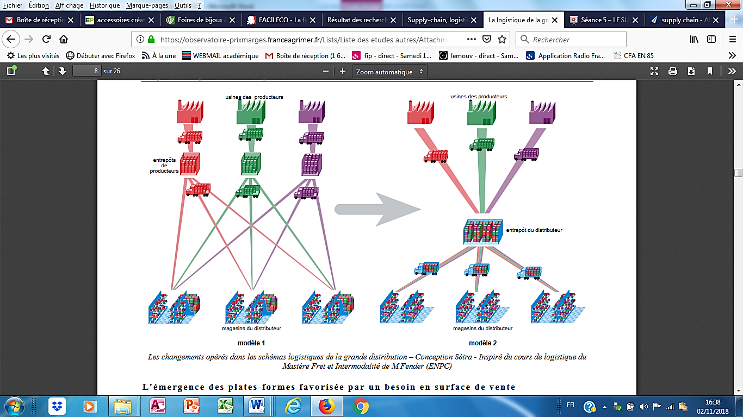

4. Rédigez une note présentant les avantages pour Jardisphère :

– de la plateforme logistique et ceux du crossdocking ;

– de l’échange des données informatisées (EDI) et du système de commandes automatisées ;

– des modes de gestion collaborative envisagés avec les fournisseurs : la gestion partagée des approvisionnements et la CPFR.

**Avantages de la plateforme logistique**

• Une centralisation et une massification de l’approvisionnement.

• Une meilleure maîtrise du stockage par un entrepôt unique du distributeur, qui se charge de livrer ses magasins en fonction de leurs besoins.

• Pour les fournisseurs, cela correspond à une économie de coûts de transport, car ils n’auront plus à livrer chaque magasin ; et cela favorise la simplification des processus logistiques.

**Pour Jardisphère le recours à la plateforme logistique permet donc une simplification et une meilleure maîtrise des processus d’approvisionnement.**

**Avantages de la mise en œuvre du cross-docking**

Le cross-docking est l’une des méthodes les plus répandues en matière de gestion des approvisionnements : les commandes provenant de différents fournisseurs sont dégroupées puis regroupées selon leur destination sur une plate-forme de tri. Les colis ne font que transiter, au lieu de les entreposer, ils sont préparés pour l’expédition. Un colis arrivant sur une plate-forme de cross-docking y reste moins de 24 heures.

• Cette technique permet d’économiser du temps, car les colis ne passent pas par la phase de stockage (en moyenne, de 20 % sur la durée de stockage d’un produit).

• Elle favorise la réduction des stocks et permet donc de réduire considérablement les coûts de stockage.

• Le cross-docking permet d’augmenter la réactivité du traitement des commandes et cette technique est particulièrement utile pour les commandes de produits périssables ou fragiles.

L’utilisation du cross docking va se traduire pour Jardisphère par une réduction des coûts de stockage et répondre aux exigences de délai d’approvisionnement pour les végétaux fragiles.

**Avantages de l’échange des données informatisées (EDI) et du système de commandes automatisées**

L’échange de données informatisées et le système de commandes ont des avantages communs :

• la rapidité de traitement des commandes favorise la réduction du délai de livraison des marchandises ;

• la sécurisation des transactions permet la réduction des erreurs ou anomalies et donc la réduction des litiges avec les fournisseurs ;

• ces avantages permettent au distributeur de diminuer leurs stocks, car la réactivité des fournisseurs est meilleure ; • ces outils favorisent également la diminution du taux de rupture en linéaire. Ils permettent donc la réduction des coûts de toute la chaîne logistique ;

• la réduction du temps passé au traitement des commandes permet au manageur de se consacrer davantage au service des clients.

L’EDI permet donc à Jardisphère à la fois de réduire les délais de livraison, de réduire les coûts d’approvisionnement, tout en gagnant en fiabilité.

**Apports des modes de gestion collaborative envisagés avec les fournisseurs : la gestion partagée des approvisionnements et la CPFR**

Grâce à des échanges EDI, le fournisseur reçoit des informations sur les données de consommation des stocks. Il est ainsi renseigné en temps réel des quantités disponibles chez son client distributeur. En adoptant cette démarche collaborative, le fournisseur devient coresponsable de l’approvisionnement des entrepôts du distributeur.

Les avantages de la gestion collaborative des approvisionnements sont :

• des délais de livraison plus courts, car le temps de traitement des commandes de réapprovisionnement est réduit ;

• des stocks plus faibles, chez le distributeur, comme chez le fournisseur ;

• un rayon approvisionné plus régulièrement et à temps (et donc moins de ruptures).

La gestion collaborative des approvisionnements permet en définitive à Jardisphère de diminuer à la fois les niveaux de stock, les temps de réapprovisionnement et le coût total de la supply chain.

Entraînement

Exercice 1

> Déterminez les notes pondérées de chacun des fournisseurs à partir des critères de notation et choisissez le fournisseur que devra retenir Florine.

|  |  |  |  |  |  |  |  |  |  |
| --- | --- | --- | --- | --- | --- | --- | --- | --- | --- |
|  | **Poids des critères** | **Fournisseur 1** | | **Fournisseur 2** | | **Fournisseur 3** | | **Fournisseur 4** | |
|  | **Note** | **Note pondérée** | **Note** | **Note pondérée** | **Note** | **Note pondérée** | **Note** | **Note pondérée** |
| **Qualité d’apprentissage** | 4 | 2 | 2 x 4 = 8 | 5 | 5 x 4 = 20 | 3 | 3 x 4 = 12 | 3 | 3 x 4 = 12 |
| **Certificats de qualité** | 3 | 1 | 3 | 2 | 6 | 2 | 6 | 2 | 6 |
| **Origine du fournisseur** | 2 | 3 | 6 | 2 | 4 | 4 | 8 | 1 | 2 |
| **Délai de paiement** | 1 | 3 | 3 | 4 | 4 | 1 | 1 | 4 | 4 |
| **Prix d'achat unitaire** | 4 | 4 | 16 | 3 | 12 | 1 | 4 | 2 | 8 |
| **Note totale pondérée** | |  | **36** |  | **46** |  | **31** |  | **32** |

Florine devrait choisir le fournisseur n° 2.

Exercice 2

1. Notez chacun des fournisseurs en fonction des offres proposées.

|  |  |  |  |  |  |  |
| --- | --- | --- | --- | --- | --- | --- |
| **Critères** | **Shangai**  **Company** | **Wok**  **Food** | **Asian**  **Cook** | **Wan** | **Malaysian**  **Equipment** |  |
| Qualité matériau | 2 | 2 | 1 | 2 | 2 |  |
| Quantité par lot | 2 | 2 | 1 | 3 | 2 |  |
| Prix unitaire | 2 | 1 | 3 | 2 | 2 |  |
| Délai de paiement | 3 | 1 | 3 | 2 | 3 |  |
| Délai de livraison | 2 | 1 | 1 | 2 | 1 |  |

2. Sélectionnez le fournisseur du wok à référencer au sein des magasins.

|  |  |  |  |  |  |  |
| --- | --- | --- | --- | --- | --- | --- |
| **Critères** | **Pondération** | **Note pondérée** | | | | |
| **Chineese** | **Wok food** | **Asian cook** | **Wan** | **Malaysian** |
| Qualité matériau | 0,30 | 0,60 | 0,60 | 0,30 | 0,60 | 0,60 |
| Quantité par lot | 0,25 | 0,50 | 0,50 | 0,25 | 0,75 | 0,50 |
| Prix unitaire en € | 0,20 | 0,40 | 0,20 | 0,60 | 0,40 | 0,4 |
| Délai de paiement | 0,15 | 0,45 | 0,15 | 0,45 | 0,30 | 0,45 |
| Délai de livraison | 0,10 | 0,20 | 0,10 | 0,10 | 0,20 | 0,10 |
| Total | | 2,15 | 1,55 | 1,70 | 2,25 | 2,05 |

La meilleure note obtenue est 2,25, c'est donc la Société Wan qui doit être retenue.

Exercice 3

> Rédigez une note structurée à l’attention des chefs de rayon de votre magasin, dans laquelle vous présenterez les enjeux et les causes des ruptures de stock ainsi que les solutions à mettre en place, dans le but de les sensibiliser à ce problème récurrent.

**L’importance et les enjeux des ruptures de stock en magasin**

En 2017, la dégradation des ruptures de stock a entraîné une perte de 7,1 % du chiffre d’affaires des hypermarchés : c’est 1,2 milliard d’euros perdus.

Les enjeux :

• la diminution de la satisfaction des clients ;

• le manque à gagner qui s’exprime en termes de perte de chiffres d’affaires et de marge ;

• le risque de dégradation de l'image du magasin et de l’enseigne qui peut entraîner une baisse de la fidélité des clients au magasin.

**Les causes principales des ruptures de stock**

Environ la moitié des ruptures est liée à la Supply Chain amont (défaillance fournisseurs et/ou plateforme).

Mais 50 % des ruptures en linéaire dépendent directement des opérations en magasin :

• des différences entre le stock informatique et le stock physique, ce qui empêche ou retarde le déclenchement du réassort ;

• d’un mauvais paramétrage de la quantité en linéaire (facing et profondeur en linéaire) ;

• des produits présents en réserve mais qui n’arrivent pas jusqu’en linéaire.

Les causes peuvent être très diverses :

• des estimations erronées des commandes aux fournisseurs ;

• une commande tardive au fournisseur ;

• une mauvaise gestion dans la livraison par les fournisseurs ;

• un mauvais étiquetage en rayon ;

• augmentation brutale de la demande ;

• une promo mal évaluée qui génère des achats supérieurs à ce qui était prévu, etc.

**Les axes de solutions possibles pour diminuer les ruptures**

• Recourir à la technologie : utiliser des étiquettes électroniques et des puces RFID pour suivre les stocks et identifier les ruptures, mais peut-on être équipé de ces outils ? De plus, l’expérience montre que leur utilisation ne donne pas les résultats attendus.

• Réorganiser la réserve est souvent un prérequis nécessaire. Par exemple : organiser la réserve par zones selon les catégories de produits, les rotations de produits, les pics promotionnels…

• Travailler avec les équipes opérationnelles en magasin

– s’assurer que la marchandise circule efficacement entre la réserve et la surface de vente ;

– assurer au quotidien un remplissage optimal du linéaire.

• Effectuer un suivi plus précis des stocks :

– définir des indicateurs d’alerte quotidiens pour assurer le suivi des ruptures ;

– réaliser des inventaires tournants pour compter, ranger et réduire les stocks fantôm ;

– corriger les stocks après chaque relevé en linéaire.